必修1考纲要求
内容 | 要求 | 说明 | 变化
1．质点 参考系和坐标系 | Ⅰ
2．路程和位移 速度和速率 加速度 | Ⅱ
3．匀变速直线运动 自由落体运动 | Ⅱ
4．形变和弹力 胡克定律 | Ⅰ
5．静摩擦 滑动摩擦 摩擦力 动摩擦因数 | Ⅰ
6．力的合成和分解 | Ⅱ | 力的合成和分解的计算，只限于用作图法或直角三角形知识解决
7．共点力作用下物体的平衡 | Ⅰ | 只要求解决在一个平面内的共点力平衡问题
8．牛顿运动定律及其应用 | Ⅱ | 加速度大小不同的连接体问题的计算仅限于两个物体的情况
必修1第1课时 物体的平衡
典型例题：
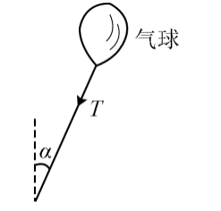
1．（2019年江苏高考卷）如图所示，一只气球在风中处于静止状态，风对气球的作用力水平向右．细绳与竖直方向的夹角为α，绳的拉力为T，则风对气球作用力的大小为
A． B． C． D．

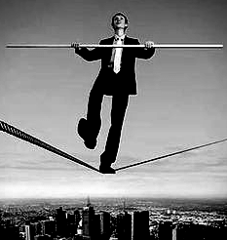
变式训练1：（2017南京一模）如图所示，高空走钢丝的表演中，若表演者走到钢丝中点时，使原来水平的钢丝下垂与水平面成θ角，此时钢丝上的弹力应是表演者和平衡杆重力的
A． B．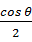 C． 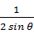 D．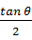

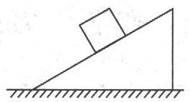
变式训练2：（2017无锡一模）如图，物块静置于倾斜角为θ的斜面上．对物块施加一个垂直于斜面向下的恒力F，斜面和物块均保持静止，地面受到的摩擦力大小为f．若将F大小不变地改为沿斜面向上，斜面和物块仍保持静止，则地面受到的摩擦力大小为
A． B． C． D．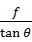
2．（2016扬州一模）某电视台每周都有棋类节目，铁质的棋盘竖直放置，每个棋子都是一个小磁铁，能吸在棋盘上，不计棋子间的相互作用力，下列说法正确的是
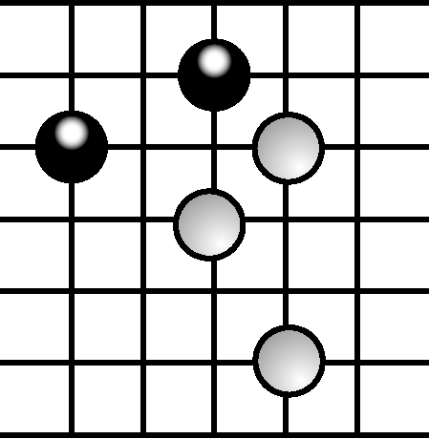
A. 小棋子共受三个力作用
B. 棋子对棋盘的压力大小等于重力
C. 磁性越强的棋子所受的摩擦力越大
D. 质量不同的棋子所受的摩擦力不同

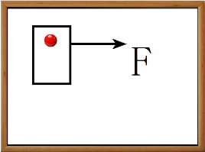
变式训练3：（2014苏州三模）用质量为M的吸铁石，将一张质量为m的白纸压在竖直固定的磁性黑板上．某同学沿着黑板面，用水平向右的恒力F轻拉白纸，白纸未移动，则此时黑板对白纸的摩擦力的大小为
A．F B．mg
C． D．

变式训练4：（2017苏锡常镇二模）某人骑自行车沿平直坡道向下滑行，其车把上挂有一只水壶，若滑行过程中悬绳始终竖直，如图所示，不计空气阻力，则下列说法错误的是
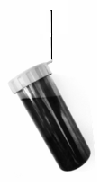
A．自行车一定做匀速运动
B．壶内水面一定水平
C．水壶及水整体的重心一定在悬绳正下方
D．壶身中轴一定与坡道垂直

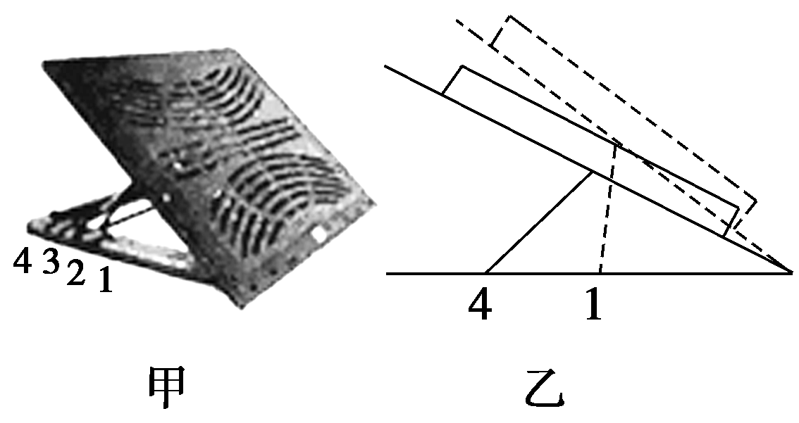
3．如图甲，手提电脑散热底座一般设置有四个卡位用来调节角度．某同学将电脑放在散热底座上，为了获得更好的舒适度，由原卡位4缓慢地调至卡位1(如图乙)，电脑始终静止在底座上，则
A．电脑受到的支持力变大
B．电脑受到的摩擦力变小
C．散热底座对电脑的作用力变大
D．散热底座对电脑的作用力不变

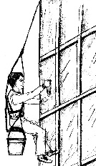
变式训练5：（2011苏北四市二模）．如图所示，清洗楼房玻璃的工人常用一根绳索将自己悬在空中，工人及其装备的总重量为G，悬绳与竖直墙壁的夹角为，悬绳对工人的拉力大小为，墙壁对工人的弹力大小为， 则
A． B．
C．若缓慢减小悬绳的长度，F₁与F₂的合力变大
D．若缓慢减小悬绳的长度，F₁减小，F₂增大

变式训练6：(2014苏州一模)如图所示，固定在竖直平面内的光滑圆环的最高点有一个光滑的小孔．质量为m的小球套在圆环上，一根细线的下端系着小球，上端穿过小孔用手拉住．现拉动细线，使小球沿圆环缓慢上移．在移动过程中手对线的拉力F和轨道对小球的弹力N的大小变化情况是
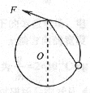
A．F不变，N增大 B．F不变，N减小
C．F减小，N不变 D．F增大，N减小

变式训练7：（多选）（2017·天津卷）如图所示，轻质不可伸长的晾衣绳两端分别固定在竖直杆M、N上的a、b两点， 悬挂衣服的衣架挂钩是光滑的，挂于绳上处于静止状态．如果只人为改变一个条件， 当衣架静止时，下列说法正确的是
A．绳的右端上移到b′，绳子拉力不变
B．将杆N向右移一些，绳子拉力变大
C．绳的两端高度差越小，绳子拉力越小
D．若换挂质量更大的衣服，则衣架悬挂点右移
二、巩固练习：
题组1 共点力作用下的静态平衡
1．（C级）如图所示，水平地面上堆放着原木，关于原木P在支撑点M、N处受力的方向，下列说法正确的是
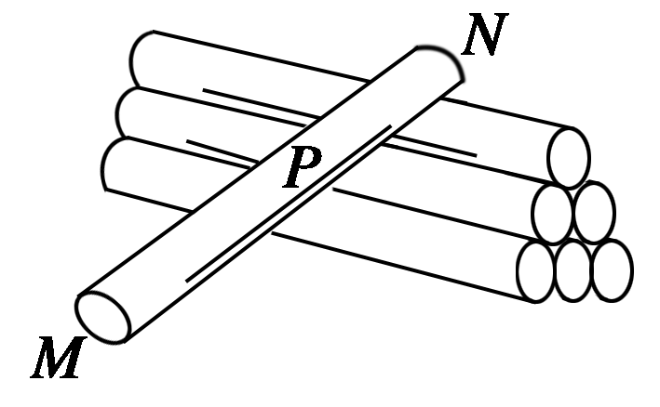
A．M处受到的支持力竖直向上
B．N处受到的支持力竖直向上
C．M处受到的静摩擦力沿MN方向
D．N处受到的静摩擦力沿水平方向

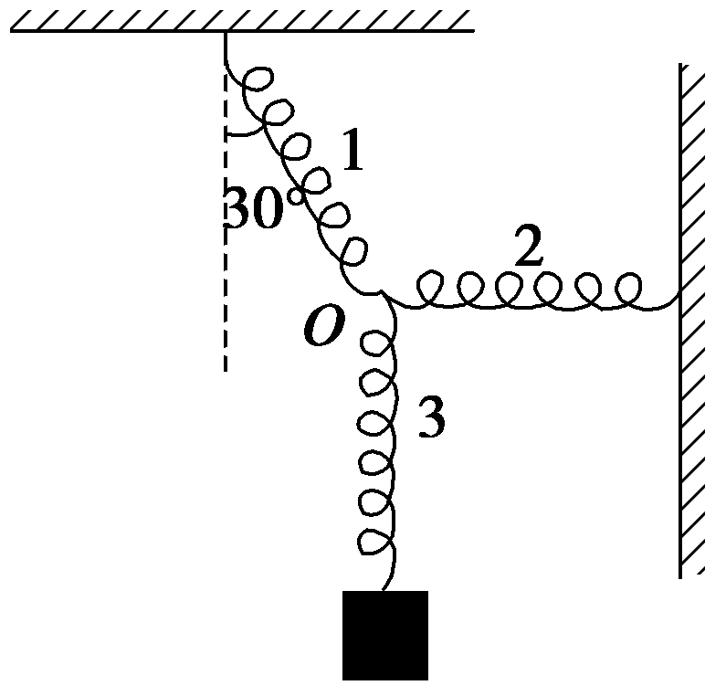
2．（C级）如图所示，三个相同的轻质弹簧连接在O点，弹簧1的另一端固定在天花板上，且与竖直方向的夹角为30°，弹簧2水平且右端固定在竖直墙壁上，弹簧3的另一端悬挂质量为m的物体且处于静止状态，此时弹簧1、2、3的形变量分别为、、，则
A．x₁∶x₂∶x₃＝∶1∶2
B．x₁∶x₂∶x₃＝2∶1∶
C．x₁∶x₂∶x₃＝1∶2∶
D．x₁∶x₂∶x₃＝∶2∶1

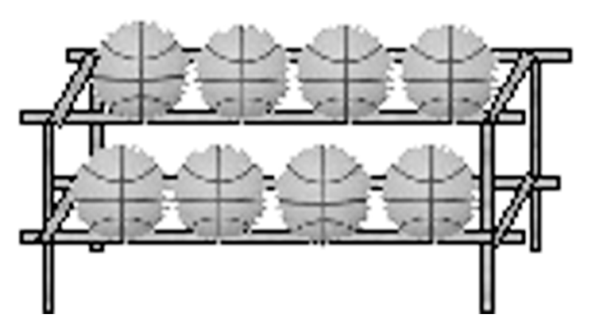
3．（B级）体育器材室里，篮球摆放在如图所示的球架上．已知球架的宽度为d，每个篮球的质量为m、直径为D，不计球与球架之间的摩擦，则每个篮球对一侧球架的压力大小为
A．mg B． C．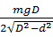 D．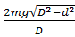

4．（B级）在如图所示的A、B、C、D四幅图中，滑轮本身的重力忽略不计，滑轮的轴O安装在一根轻木杆P上，一根轻绳ab绕过滑轮，a端固定在墙上，b端下面挂一个质量都是m的重物，当滑轮和重物都静止不动时，图A、C、D中杆P与竖直方向夹角均为θ，图B中杆P在竖直方向上，假设A、B、C、D四幅图中滑轮受到木杆弹力的大小依次为F_{A}、F_{B}、F_{C}、F_{D}，则以下判断中正确的是
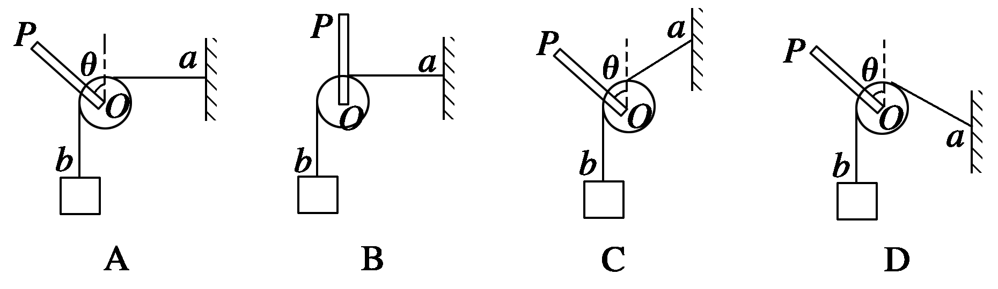
A．F_{A}＝F_{B}＝F_{C}＝F_{D}
B．F_{D}＞F_{A}＝F_{B}＞F_{C}
C．F_{A}＝F_{C}＝F_{D}＞F_{B}
D．F_{C}＞F_{A}＝F_{B}＞F_{D}

5．（A级）（多选）如图所示，质量为M的木板C放在水平地面上，固定在C上的竖直轻杆的顶端分别用细绳a和b连接小球A和小球B，小球A、B的质量分别为m_{A}和m_{B}，当与水平方向成30°角的力F作用在小球B上时，A、B、C刚好相对静止一起向右匀速运动，且此时绳a、b与竖直方向的夹角分别为30°和60°，则下列判断正确的是
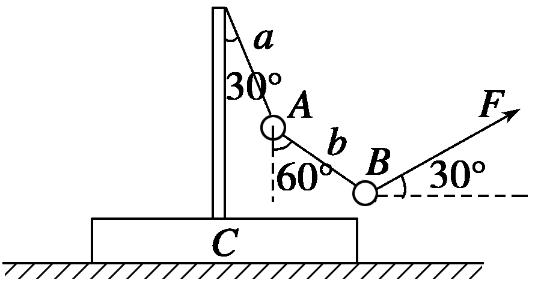
A．力F的大小为m_{B}g
B．地面对C的支持力等于(M＋m_{A}＋m_{B})g
C．地面对C的摩擦力大小为m_{B}g
D．m_{A}＝m_{B}
题组2 共点力作用下的动态平衡
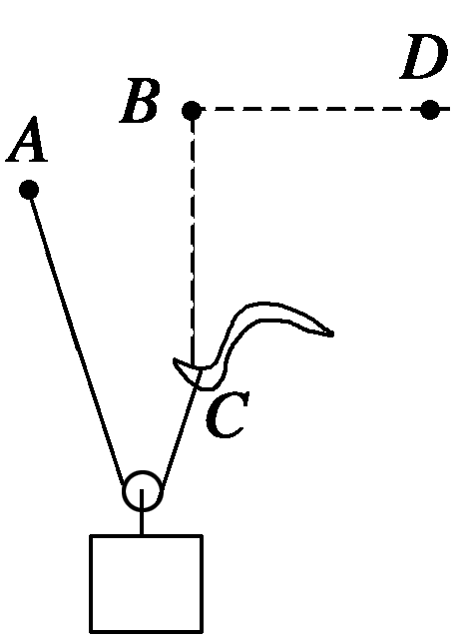
6．（C级）如图所示为建筑工地一个小型起重机起吊重物的示意图．一根轻绳跨过光滑的动滑轮，轻绳的一端系在位置A处，动滑轮的下端挂上重物，轻绳的另一端挂在起重机的吊钩C处．起吊重物前，重物处于静止状态．起吊重物过程是这样的：先让吊钩从位置C竖直向上缓慢的移动到位置B，然后再让吊钩从位置B水平向右缓慢地移动到D，最后把重物卸载到某一个位置．则关于轻绳上的拉力大小变化情况，下列说法正确的是
A．吊钩从C向B移动过程中，轻绳上的拉力不变
B．吊钩从B向D移动过程中，轻绳上的拉力变小
C．吊钩从C向B移动过程中，轻绳上的拉力变大
D．吊钩从B向D移动过程中，轻绳上的拉力不变

7．（C级）（多选）．如图所示，物体A、B用细绳与弹簧连接后跨过滑轮，A静止在倾角为45°的粗糙斜面上，B悬挂着．已知质量m_{A}＝3m_{B}，不计滑轮摩擦，现将斜面倾角由45°减小到30°，且A、B仍处于静止状态，那么下列说法中正确的是
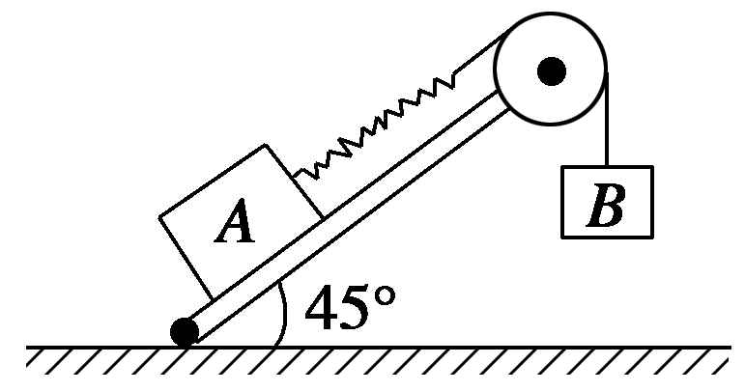
A．弹簧的弹力大小将不变
B．物体A对斜面的压力将减少
C．物体A受到的静摩擦力将减小
D．弹簧的弹力及A受到的静摩擦力都不变
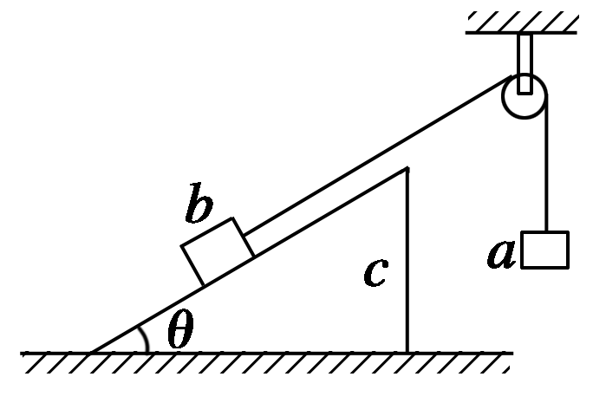
8．（B级）（多选）如图所示，倾角为θ的斜面体c置于水平地面上，小物块b置于斜面上，通过细绳跨过光滑的定滑轮与沙漏a连接，连接b的一段细绳与斜面平行．在a中的沙子缓慢流出的过程中，a、b、c都处于静止状态，则
A．b对c的摩擦力一定减小
B．b对c的摩擦力方向可能平行斜面向上
C．地面对c的摩擦力方向一定向右
D．地面对c的摩擦力一定减小

9．（A级）如图所示，斜面上固定有一与斜面垂直的挡板，另有一截面为圆的光滑柱状物体甲放置于斜面上，半径与甲相同的光滑球乙被夹在甲与挡板之间，没有与斜面接触而处于静止状态．现在从O₁处对甲施加一平行于斜面向下的力F，使甲沿斜面方向缓慢向下移动．设乙对挡板的压力大小为F₁，甲对斜面的压力大小为F₂，甲对乙的弹力为F₃.在此过程中
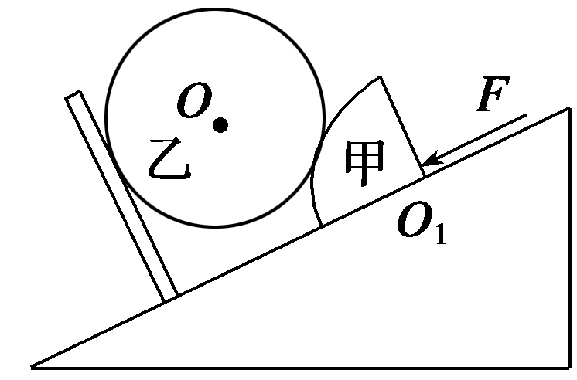
A．F₁逐渐增大，F₂逐渐增大，F₃逐渐增大
B．F₁逐渐减小，F₂保持不变，F₃逐渐减小
C．F₁保持不变，F₂逐渐增大，F₃先增大后减小
D．F₁逐渐减小，F₂保持不变，F₃先减小后增大

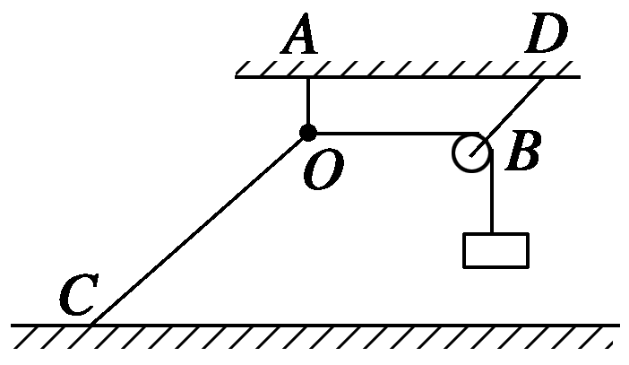
10．（A级）如图所示，三根细线共系于O点，其中OA在竖直方向上，OB水平并跨过定滑轮悬挂一个重物，OC的C点固定在地面上，整个装置处于静止状态．若OC加长并使C点左移，同时保持O点位置不变，装置仍然处于静止状态，则细线OA上拉力F_{A}和OC上的拉力F_{C}与原先相比是
A．F_{A}、F_{C}都减小 B．F_{A}、F_{C}都增大
C．F_{A}增大，F_{C}减小 D．F_{A}减小，F_{C}增大

